Formulaire de réservation
Vous pouvez réserver vos vacances avec nous en remplissant ce formulaire et en effectuant le paiement (acompte).
Prénom et nom de famille
Adresse
Courriel :
Numéro de téléphone
Date d'arrivée (>14h00)
Date de départ (<10h00)
Nom du gîte
Noms et dates de naissance de tous les invités (pour l'administration de la taxe de séjour) | 1.  2.  3.  4.  5.
Signature (au stylo, ou en tapant votre nom)

Tarifs
Les tarifs de location en 2025 sont :
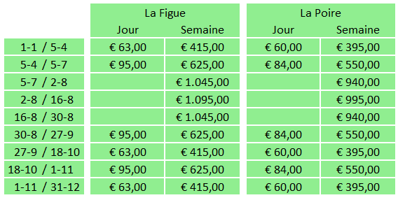
 | Coût | Total
Location | € par semaine
Caution | €100,-
Nettoyage final | €50,-
Taxe de séjour municipal | €1,44 par adulte par nuit
Draps | €10,- par lit
Serviettes | €10,- par jeu
Torchons et serviettes de cuisine | €7,50 par jeu
Repas simple fait maison | €7,50 par personne
Total y compris la caution
Acompte | 25% du location
Deuxième paiement | (total – acompte)

Si nous pouvons compléter le tableau pour vous, ou si vous avez des questions, nous serons ravis de vous entendre !
Vous pouvez utiliser vos propres draps et serviettes, mais nous sommes heureux de les fournir si nécessaire. Les tarifs sont les suivants :
• Location d'un jeu de 4 serviettes (60x110cm) : €10
• Location d'un ensemble de 2 torchons et de 4 serviettes de cuisine : 7,50 euros
• Location d'une parure de draps : 10 €.
Nous avons également des repas faits maison à réchauffer pour 7,50 € p.p. et nous aimerions savoir si nous pouvons faire des courses le premier jour.
Nous vous réservons les gîtes dès que nous recevons l'acompte. Nous souhaitons recevoir le deuxième paiement au plus tard 6 semaines avant l'arrivée.
Vous pouvez utiliser l'une des coordonnées bancaires suivantes pour votre paiement.
BNP PARIBAS
M. OU MME MICHIEL VOSVELD
IBAN : FR76 3000 4001 7500 00 19 5424 687
BIC/SWIFT BNP Paribas : BNPAFRPPXX
Avec votre réservation, vous acceptez nos conditions de réservation. (www.vayssiere.com/conditions)
Nous espérons vous accueillir cet été !

Si vous avez d'autres questions, nous serons heureux de vous répondre.

Salutations chaleureuses,

Marieke et Michiel Vosveld.

Domaine de Vayssières
46130 Prudhomat
La France

+31 6 37 20 13 17
+33 7 87 05 41 75
contact@vayssiere.com
www.vayssiere.com

